บทที่ 5
การสร้างและการออกแบบซอร์ฟแวร์ของไมโครเมาส์

ในบทนี้จะอธิบายถึงรายละเอียดการสร้างและการออกแบบของโครงงาน ไมโครเมาส์นี้โดยจะอธิบายด้านซอร์ฟแวร์ว่ามีการใช้อะไรเป็นส่วนประกอบบ้าง
โปรแกรมอีดิตเตอร์ เขียนด้วย Visual Basic V.6 ซึ่งเป็นเครื่องมือในการเขียนโปรแกรมบนระบบปฏิบัติการ Windows ที่ใช้งานง่าย โดยการสร้างโปรแกรมใน visual Basic V.6 จะเป็นการเลือกเครื่องมือต่างๆมาออกแบบหน้าจอของโปรแกรมที่จะทำการสร้าง ซึ่งการเขียนโปรแกรมลักษณะนี้เรียกว่า Visual Programming ซึ่งมีข้อดีคือไม่ต้องเขียนคำสั่งมากนัก สามารถสร้างโปรแกรมได้อย่างรวดเร็ว และสามารถสร้างอินเตอเฟสที่สวยงาม
โปรแกรมอีดิตเตอร์ ใช้ในการเขียนโปรแกรมควบคุมฮาร์ดแวร์ เพื่อความสะดวกในการใช้งานไมโครเมาส์ พร้อมทั้งตัวอย่างฟังก์ชั่นการทำงาน การติดต่อฮาร์ดแวร์และการคำนวณ ทั้ง แอสเซมบลีและภาษา C เพื่อนำไปใช้ศึกษาทำความเข้าใจการเขียนพัฒนาโปรแกรมสำหรับไมโครเมาส์ และเขียนโปรแกรมควบคุมอุปกรณ์อื่นๆ ต่อไป

ส่วนประกอบของซอฟท์แวร์
- โปรแกรมอีดิตเตอร์
- การมอนิเตอร์ฮาร์ดแวร์
- การส่งโปรแกรมจากคอมพิวเตอร์ไปยังไมโครเมาส์
- ฟังก์ชั่นพื้นฐานของไมโครเมาส์

5.1 การใช้งานอีดิตเตอร์

ในการเขียนโปรแกรมควบคุมไมโครเมาส์สามารถเขียนได้ 2 ภาษาคือ C 51 และ แอสแซมบี
(Assembly) การใช้ภาษาที่ใช้ภาษา C โดยคอมพายไปเป็น โค้ดของไมโครคอนโทรเลอร์ตระกูล 8051 เพราะการเขียนด้วยภาษา C จะง่ายในการทำความเข้าใจและพัฒนา ใช้ในฟังก์ชั่นที่มีการทำงานซับซ้อน ส่วนการใช้ภาษา แอสแซมบี้ จะใช้ในฟังก์ชั่นที่มีการทำงานไม่ซับซ้อน และมีการคำนวณไม่มาก เน้นที่การติดต่อและควบคุมตัวอุปกรณ์ฮาร์ดแวร์ เราได้เลือกใช้ซอพท์แวร์ในการคอมไพล์ คือ C51 ของ Franklin โดยคอมไพล์จากภาษา C ไปเป็นโค้ดของไมโครโปรเซสเซอร์ตระกูล 8051

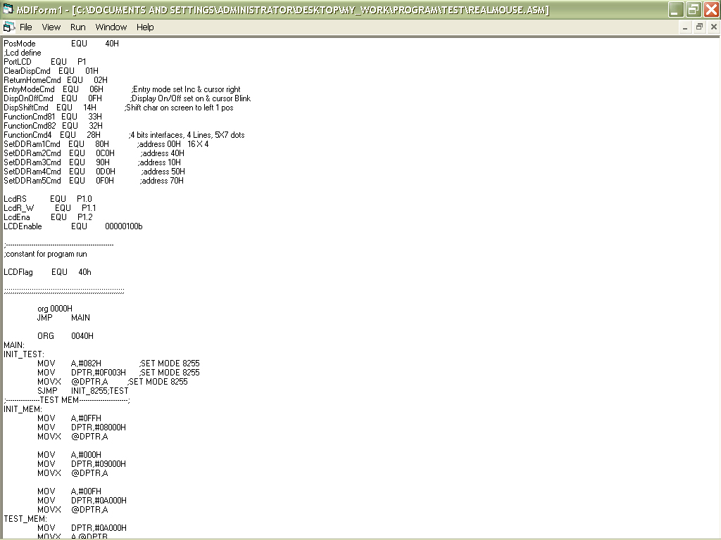

รูปที่ 5.1 ลักษณะของโปรแกรมอีดิตเตอร์

  - การส่งโปรแกรมจากคอมพิวเตอร์ไปยังไมโครเมาส์
เมื่อได้คอมไพล์ไฟล์ที่เป็น แอสเซมบี หรือ C51 แล้วถ้าถูกค้องก็จะได้ ไฟล์นามสกุล HEX เมื่อจะทำ
การส่งโปรแกรมจากคอมพิวเตอร์ไปยังไมโครเมาส์ ต้องทำการเซตไมโครเมาส์ให้เตรียมพร้อมในการรับโปรแกรมก่อน โดยเลือกสถานะโดยดูจาก LCD เมื่อไมโครเมาส์พร้อมรับข้อมูลก็เรียกโปรแกรมส่วนที่ส่งข้อมูลไปยังไมโครเมาส์แล้วเลือกไฟล์ HEX ที่ต้องการ โปรแกรมจะทำการส่งโปรแกรมที่อยู่ในไฟล์ ซึ่งอยู่ในรูปของ Intel Hex From

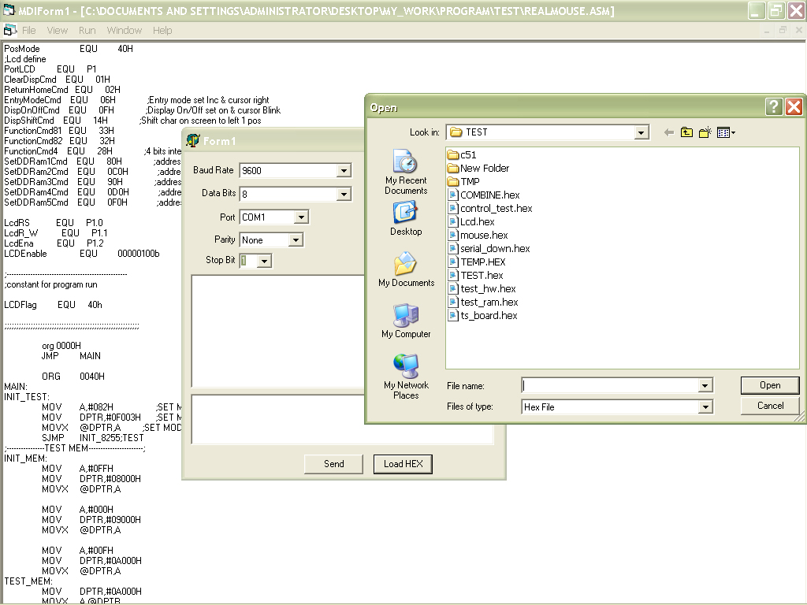

รูปที่ 5.2 ของโปรแกรมขณะทำการส่งโปรแกรมไปยังไมโครเมาส์ผ่านพอร์ตอนุกรม

จากรูปที่ 5.2 เป็นการส่งโปรแกรมจากคอมพิวเตอร์ไปยังหน่วยความจำโปรแกรมภายนอก ผ่านทางพอร์ตอนุกรม และจะต้องมีโปรแกรม ดาวโหลดมอนิเตอร์ ( Download Monitor ) ในตัว MCS-51 โดยโปรแกรมดาวโหลดมอนิเตอร์ ให้ผู้ใช้ได้เลือกการทำงาน ว่าต้องการจะเริ่มการทำงานของไมโครเมาส์, มอนิเตอร์โปรแกรม หรือ รอรับโปรแกรมจากคอมพิวเตอร์ ถ้าปิดไมโครเมาส์โปรแกรมก็จะหายไป

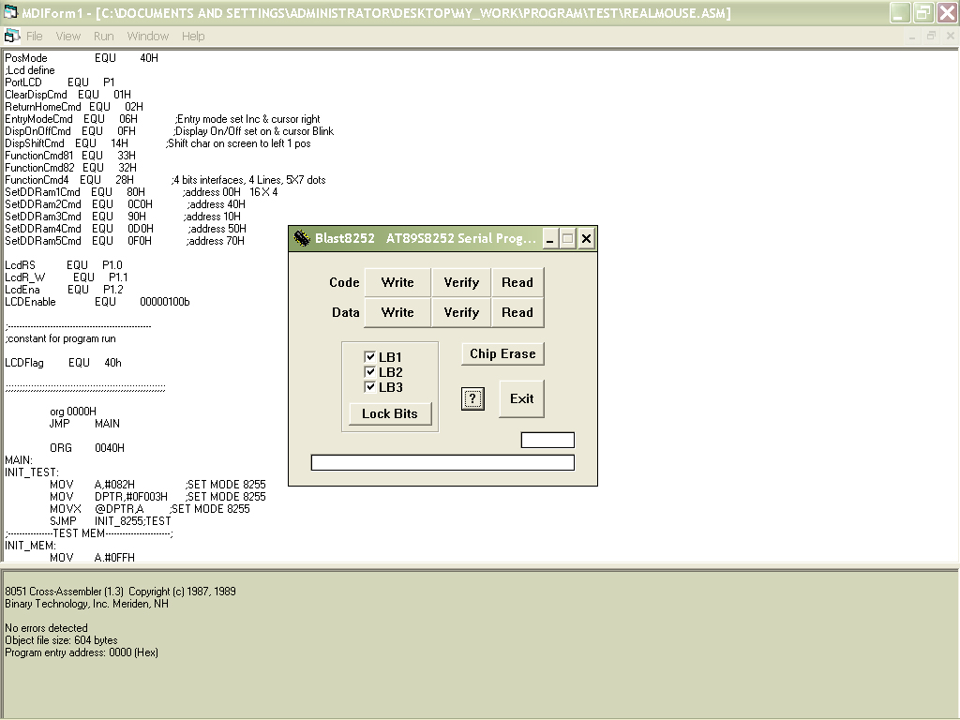

รูปที่ 5.3 ของโปรแกรมขณะทำการส่งโปรแกรมไปยังไมโครเมาส์ด้วย ISP

จากรูปที่ 5.3 เป็นการส่งโปรแกรมจากคอมพิวเตอร์ไปยังหน่วยความจำโปรแกรมภายใน ผ่านทางพอร์ตขนาน ซึ่งวิธีการนี้ไม่ต้องมีโปรแกรม ดาวโหลดมอนิเตอร์ ( Download Monitor ) ในตัว MCS-51 โดยจะส่งโปรแกรมไปยังหน่วยความจำโปรแกรมภายในของ MCS-51 เลย แต่ต้องใช้กับ MCS-51 รุ่น xxSxx เท่านั้น เช่น AT89S8252 เป็นต้น

5.3 การมอนิเตอร์ฮาร์ดแวร์
สามารถสั่งควบคุมการทำงานของฮาร์ดแวร์ผ่านทาง พอร์ตอนุกรม โดยไม่จำเป็นต้องต่ออุปกรณ์ครบชุด โดยต้องต่อ บอร์ดคอนโทรลเลอร์ กับอุปกรณ์ที่ต้องการจะทำการมอนิเตอร์ และเขียนคำสั่งง่ายๆ เพื่อทดสอบดูว่าอุปกรณ์ทำงานได้ถูกต้องหรือไม่ โปรแกรมจะทำการส่งการทำงานไปยัง บอร์ดคอนโทรลเลอร์หลังจากนั้น บอร์ดคอนโทรลเลอร์จะรับคำสั่งและทำการควบคุมอุปกรณ์นั้น ซึ่งเป็นการทดสอบอุปกรณ์ว่าทำงานถูกต้องหรือไม่เท่านั้น

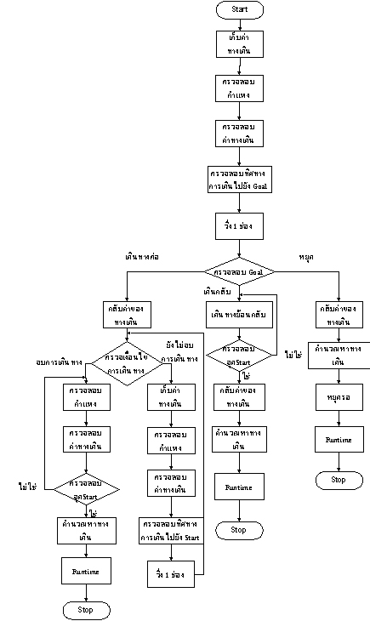
รูปที่ 5.4 Block Diagram ตัวอย่างการทำงานของไมโครเมาส์

